Сказка о потерянном времени
Сказка о потерянном времени – интересная и поучительная история о ценности каждой минуты жизни. Главный герой произведения Евгения Шварца – Петя Зубов, ученик 3 класса. Он хороший мальчик, но неорганизован и оттого попусту тратит время – прогуливает занятия, гоняет голубей и шатается по городу, встречаясь с такими же нерадивыми мальчишками и девчонками. Все вместе они попадают под чары злых волшебников, желающих вернуть молодость и потому забирающих время у школьников, превращаясь в подростков. Отныне они полны сил и могут еще сильнее пакостить людям, а ребята становятся старичками, которых никто не узнает и не пускает домой.
И вот к чему ведет сказка Шварца О потерянном времени: пожилой Петя наконец-то осознает, что сложно найти свое место в жизни, когда ты ничего не умеешь. Этот урок непременно пойдет на пользу не только нашему сказочному герою, но и реальным детям!
***
Жил-был мальчик, по имени Петя Зубов. Учился он в третьем классе четырнадцатой школы и все время отставал, и по русскому письменному, и по арифметике, и даже по пению.
– Успею! – говорил он в конце первой четверти. – Во второй вас всех догоню.
А приходила вторая – он надеялся на третью. Так он опаздывал да отставал, отставал да опаздывал и не тужил. Все «успею» да «успею».
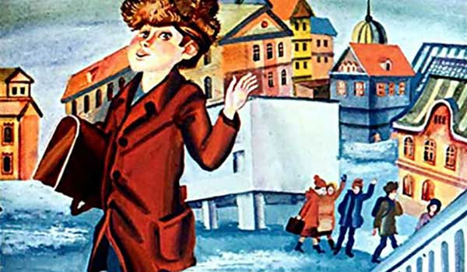
И вот однажды пришел Петя Зубов в школу, как всегда с опозданием. Вбежал в раздевалку. Шлепнул портфелем по загородке и крикнул:
– Тетя Наташа! Возьмите мое пальтишко!
А тетя Наташа спрашивает откуда-то из-за вешалок:
– Кто меня зовет?
– Это я. Петя Зубов, – отвечает мальчик.
– А почему у тебя сегодня голос такой хриплый? – спрашивает тетя Наташа.
– А я и сам удивляюсь, – отвечает Петя. – Вдруг охрип ни с того ни с сего.
Вышла тетя Наташа из-за вешалок, взглянула на Петю, да как вскрикнет:
– Ой!
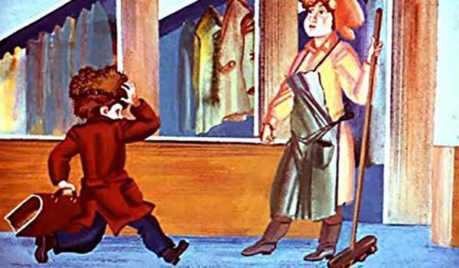
Петя Зубов тоже испугался и спрашивает:
– Тетя Наташа, что с вами?
– Как что? – отвечает тетя Наташа. – Вы говорили, что вы Петя Зубов, а на самом деле вы, должно быть, его дедушка.
– Какой же я дедушка? – спрашивает мальчик. – Я – Петя, ученик третьего класса.
– Да вы посмотрите в зеркало! – говорит тетя Наташа.
Взглянул мальчик в зеркало и чуть не упал. Увидел Петя Зубов, что превратился он в высокого, худого, бледного старика. Выросла у него седая окладистая борода, усы. Морщины покрыли сеткою лицо.
Смотрел на себя Петя, смотрел, и затряслась его седая борода.
Крикнул он басом:
– Мама! – и выбежал прочь из школы.
Бежит он и думает:
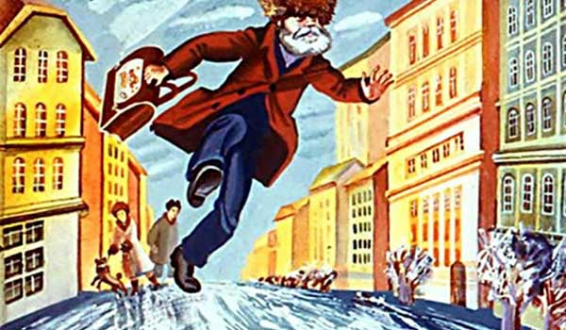
«Ну уж если и мама меня не узнает, тогда все пропало».
Прибежал Петя домой и позвонил три раза.
Мама открыла ему дверь.
Смотрит она на Петю и молчит. И Петя молчит тоже. Стоит, выставив свою седую бороду, и чуть не плачет.
– Вам кого, дедушка? – спросила мама наконец.
– Ты меня не узнаешь? – прошептал Петя.
– Простите – нет, – ответила мама.
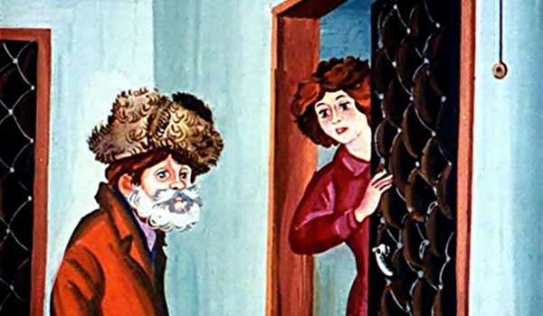
Отвернулся бедный Петя и пошел куда глаза глядят.
Идет он и думает:
– Какой я одинокий, несчастный старик. Ни мамы, ни детей, ни внуков, ни друзей… И главное, ничему не успел научиться. Настоящие старики – те или доктора, или мастера, или академики, или учителя. А кому я нужен, когда я всего только ученик третьего класса? Мне даже и пенсии не дадут – ведь я всего только три года работал. Да и как работал – на двойки да на тройки. Что же со мною будет? Бедный я старик! Несчастный я мальчик! Чем же все это кончится?
Так Петя думал и шагал, шагал и думал, и сам не заметил, как вышел за город и попал в лес. И шел он по лесу, пока не стемнело.
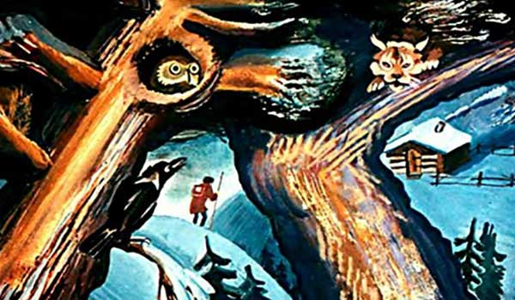
«Хорошо бы отдохнуть», – подумал Петя и вдруг увидел, что в стороне, за елками, белеет какой-то домик. Вошел Петя в домик – хозяев нет. Стоит посреди комнаты стол. Над ним висит керосиновая лампа. Вокруг стола – четыре табуретки. Ходики тикают на стене. А в углу горою навалено сено.
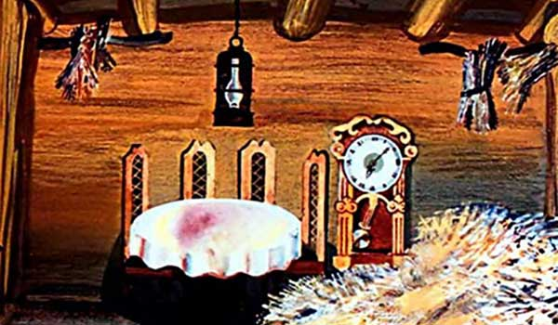
Лег Петя в сено, зарылся в него поглубже, согрелся, поплакал тихонько, утер слезы бородой и уснул.
Просыпается Петя – в комнате светло, керосиновая лампа горит под стеклом. А вокруг стола сидят ребята – два мальчика и две девочки. Большие окованные медью счеты лежат перед ними. Ребята считают и бормочут.
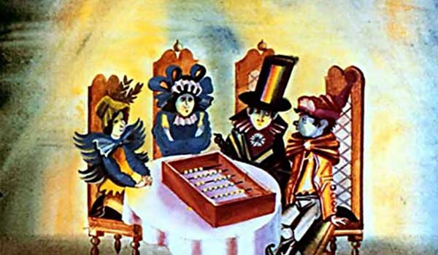
– Два года, да еще пять, да еще семь, да еще три… Это вам, Сергей Владимирович, а это ваши, Ольга Капитоновна, а это вам, Марфа Васильевна, а это ваши, Пантелей Захарович.
Что это за ребята? Почему они такие хмурые? Почему кряхтят они, и охают, и вздыхают, как настоящие старики? Почему называют друг друга по имени-отчеству? Зачем собрались они ночью здесь, в одинокой лесной избушке?
Замер Петя Зубов, не дышит, ловит каждое слово. И страшно ему стало от того, что услышал он.
Не мальчики и девочки, а злые волшебники и злые волшебницы сидели за столом! Вот ведь как, оказывается, устроено на свете: человек, который понапрасну теряет время, сам не замечает, как стареет. И злые волшебники разведали об этом и давай ловить ребят, теряющих время понапрасну. И вот поймали волшебники Петю Зубова, и еще одного мальчика, и еще двух девочек и превратили их в стариков. Состарились бедные дети, и сами того не заметили – ведь человек, напрасно теряющий время, не замечает, как стареет. А время, потерянное ребятами, – забрали волшебники себе. И стали волшебники малыми ребятами, а ребята – старыми стариками.
Как быть?
Что делать?
Да неужели же не вернуть ребятам потерянной молодости?
Подсчитали волшебники время, хотели уже спрятать счеты в стол, но Сергей Владимирович, главный из них, – не позволил. Взял он счеты и подошел к ходикам. Покрутил стрелки, подергал гири, послушал, как тикает маятник, и опять защелкал на счетах. Считал, считал он, шептал, шептал, пока не показали ходики полночь. Тогда смешал Сергей Владимирович костяшки и еще раз проверил, сколько получилось у него.
Потом подозвал он волшебников к себе и заговорил негромко:
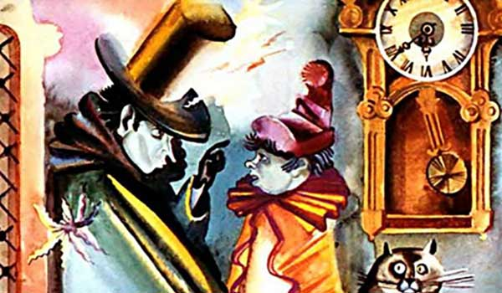
– Господа волшебники! Знайте – ребята, которых мы превратили сегодня в стариков, еще могут помолодеть.
– Как?— воскликнули волшебники.
– Сейчас скажу, – ответил Сергей Владимирович.
Он вышел на цыпочках из домика, обошел его кругом, вернулся, запер дверь на задвижку и поворошил сено палкой.
Петя Зубов замер, как мышка.
Но керосиновая лампа светила тускло, и злой волшебник не увидел Пети. Подозвал он остальных волшебников к себе поближе и заговорил негромко:
– К сожалению, так устроено на свете: от любого несчастья может спастись человек. Если ребята, которых мы превратили в стариков, разыщут завтра друг друга, придут ровно в двенадцать часов ночи сюда к нам и повернут стрелку ходиков на семьдесят семь кругов обратно, то дети снова станут детьми, а мы погибнем.
Помолчали волшебники. Потом Ольга Капитоновна сказала:
– Откуда им все это узнать?
А Пантелей Захарович проворчал:
– Не придут они сюда к двенадцати часам ночи. Хоть на минуту, да опоздают.
А Марфа Васильевна пробормотала:
– Да куда им! Да где им! Эти лентяи до семидесяти семи и сосчитать не сумеют, сразу собьются.
– Так-то оно так, – ответил Сергей Владимирович. – А все-таки пока что держите ухо востро. Если доберутся ребята до ходиков, тронут стрелки – нам тогда и с места не сдвинуться. Ну, а пока нечего время терять, – идем на работу.
И волшебники, спрятав счеты в стол, побежали, как дети, но при этом кряхтели, охали и вздыхали, как настоящие старики.
Дождался Петя Зубов, пока затихли в лесу шаги. Выбрался из домика. И, не теряя напрасно времени, прячась за деревьями и кустами, побежал, помчался в город искать стариков школьников.
Город еще не проснулся. Темно было в окнах, пусто на улицах, только милиционеры стояли на постах. Но вот забрезжил рассвет. Зазвенели первые трамваи. И увидел наконец Петя Зубов – идет не спеша по улице старушка с большой корзинкой.
Подбежал к ней Петя Зубов и спрашивает:
– Скажите, пожалуйста, бабушка, – вы не школьница?
– Что, что? – спросила старушка сурово.
– Вы не третьеклассница? – прошептал Петя робко.
А старушка как застучит на Петю ногами да как замахнется на Петю корзинкой. Еле Петя ноги унес. Отдышался он немного – дальше пошел. А город уже совсем проснулся. Летят трамваи, спешат на работу люди. Грохочут грузовики – скорее, скорее надо сдать грузы в магазины, на заводы, на железную дорогу. Дворники счищают снег, посыпают панель песком, чтобы пешеходы не скользили, не падали, не теряли времени даром. Сколько раз видел все это Петя Зубов и только теперь понял, почему так боятся люди не успеть, опоздать, отстать.
Оглядывается Петя, ищет стариков, но ни одного подходящего не находит. Бегут по улицам старики, но сразу видно – настоящие, не третьеклассники.
Вот старик с портфелем. Наверное, учитель. Вот старик с ведром и кистью – это маляр. Вот мчится красная пожарная машина, а в машине старик – начальник пожарной охраны города. Этот, конечно, никогда в жизни не терял времени понапрасну.
Ходит Петя, бродит, а молодых стариков, старых детей, – нет, как нет. Жизнь кругом так и кипит. Один он, Петя, отстал, опоздал, не успел, ни на что не годен, никому не нужен.
Ровно в полдень зашел Петя в маленький скверик и сел на скамеечку отдохнуть.
И вдруг вскочил.
Увидел он – сидит недалеко на другой скамеечке старушка и плачет.
Хотел подбежать к ней Петя, но не посмел.
– Подожду! – сказал он сам себе.— Посмотрю, что она дальше делать будет.
А старушка перестала вдруг плакать, сидит, ногами болтает. Потом достала из одного кармана газету, а из другого кусок ситного с изюмом. Развернула старушка газету, – Петя ахнул от радости: «Пионерская правда»! – и принялась старушка читать и есть. Изюм выковыривает, а самый ситный не трогает.
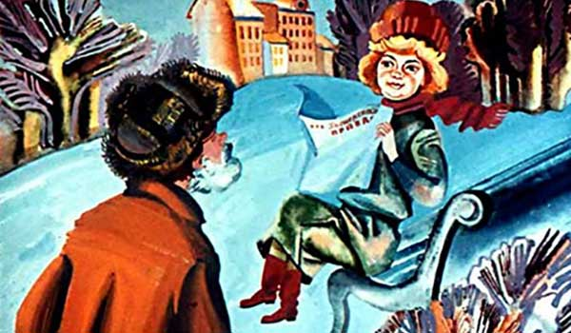
Кончила старушка читать, спрятала газету и ситный и вдруг что-то увидала в снегу. Наклонилась она и схватила мячик. Наверное, кто-нибудь из детей, игравших в сквере, потерял этот мячик в снегу.
Оглядела старушка мячик со всех сторон, обтерла его старательно платочком, встала, подошла не спеша к дереву и давай играть в трешки.
Бросился к ней Петя через снег, через кусты. Бежит и кричит:
– Бабушка! Честное слово, вы школьница!
Старушка подпрыгнула от радости, схватила Петю за руки и отвечает:
– Верно, верно! Я ученица третьего класса Маруся Поспелова. А вы кто такой?
Рассказал Петя Марусе, кто он такой. Взялись они за руки, побежали искать остальных товарищей. Искали час, другой, третий. Наконец зашли во второй двор огромного дома. И видят: за дровяным сараем прыгает старушка. Нарисовала мелом на асфальте классы и скачет на одной ножке, гоняет камешек.
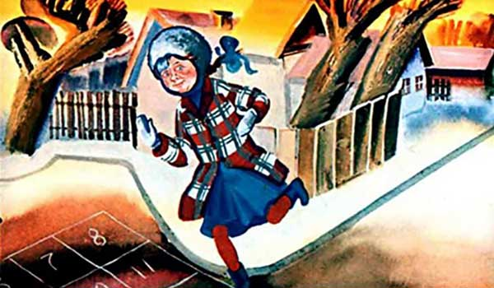
Бросились Петя и Маруся к ней.
– Бабушка! Вы школьница?
– Школьница, – отвечает старушка. – Ученица третьего класса, Наденька Соколова. А вы кто такие?
Рассказали ей Петя и Маруся, кто они такие. Взялись все трое за руки, побежали искать последнего своего товарища.
Но он как сквозь землю провалился. Куда только ни заходили старики – и во дворы, и в сады, и в детские кино, и в Дом Занимательной Науки – пропал мальчик, да и только.
А время идет. Уже стало темнеть. Уже в нижних этажах домов зажегся свет. Кончается день. Что делать? Неужели все пропало?
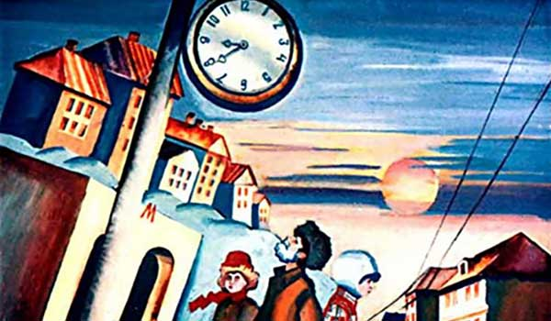
Вдруг Маруся закричала:
– Смотрите! Смотрите!
Посмотрели Петя и Наденька и вот что увидели: летит трамвай, девятый номер. А на «колбасе» висит старичок. Шапка лихо надвинута на ухо, борода развевается по ветру. Едет старик и посвистывает. Товарищи его ищут, с ног сбились, а он катается себе по всему городу и в ус не дует!
Бросились ребята за трамваем вдогонку. На их счастье, зажегся на перекрестке красный огонь, остановился трамвай.
Схватили ребята «колбасника» за полы, оторвали от «колбасы».
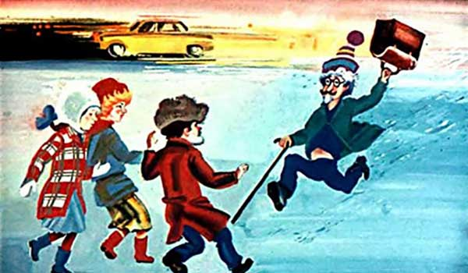
– Ты школьник? – спрашивают.
– А как же? – отвечает он. – Ученик второго класса, Зайцев Вася. А вам чего?
Рассказали ему ребята, кто они такие.
Чтобы не терять времени даром, сели они все четверо в трамвай и поехали за город к лесу.
Какие-то школьники ехали в том же трамвае. Встали они, уступают нашим старикам место.
– Садитесь, пожалуйста, дедушки, бабушки.
Смутились старики, покраснели и отказались.
А школьники, как нарочно, попались вежливые, воспитанные, просят стариков, уговаривают:
– Да садитесь же! Вы за свою долгую жизнь наработались, устали. Сидите теперь, отдыхайте.
Тут, к счастью, подошел трамвай к лесу, соскочили наши старики – и в чащу бегом.
Но тут ждала их новая беда. Заблудились они в лесу.
Наступила ночь, темная, темная. Бродят старики по лесу, падают, спотыкаются, а дороги не находят.
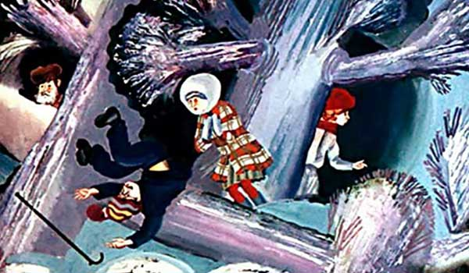
– Ах, время, время! – говорит Петя. – Бежит оно, бежит. Я вчера не заметил дороги обратно к домику – боялся время потерять. А теперь вижу, что иногда лучше потратить немножко времени, чтобы потом его сберечь.
Совсем выбились из сил старички. Но, на их счастье, подул ветер, очистилось небо от туч и засияла на небе полная луна.
Влез Петя Зубов на березу и увидел – вон он, домик, в двух шагах белеют его стены, светятся окна среди густых елок.
Спустился Петя вниз и шепнул товарищам:
– Тише! Ни слова! За мной!
Поползли ребята по снегу к домику. Заглянули осторожно в окно.
Ходики показывают без пяти минут двенадцать. Волшебники лежат на сене, берегут украденное время.
– Они спят! – сказала Маруся.
– Тише! – прошептал Петя.
Тихо-тихо открыли ребята дверь и поползли к ходикам. Без одной минуты двенадцать встали они у часов. Ровно в полночь протянул Петя руку к стрелкам и – раз, два, три – закрутил их обратно, справа налево.
С криком вскочили волшебники, но не могли сдвинуться с места. Стоят и растут, растут. Вот превратились они во взрослых людей, вот седые волосы заблестели у них на висках, покрылись морщинами щеки.
– Поднимите меня, – закричал Петя. – Я делаюсь маленьким, я не достаю до стрелок! Тридцать один, тридцать два, тридцать три!
Подняли товарищи Петю на руки.
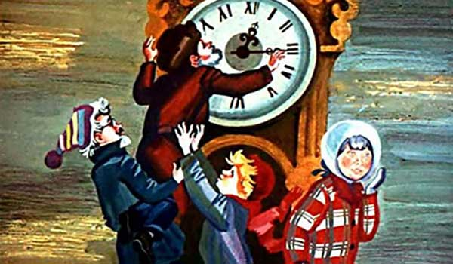
На сороковом обороте стрелок волшебники стали дряхлыми, сгорбленными старичками. Все ближе пригибало их к земле, все ниже становились они. И вот на семьдесят седьмом и последнем обороте стрелок вскрикнули злые волшебники и пропали, как будто их не было на свете.
Посмотрели ребята друг на друга и засмеялись от радости. Они снова стали детьми. С бою взяли, чудом вернули они потерянное напрасно время.
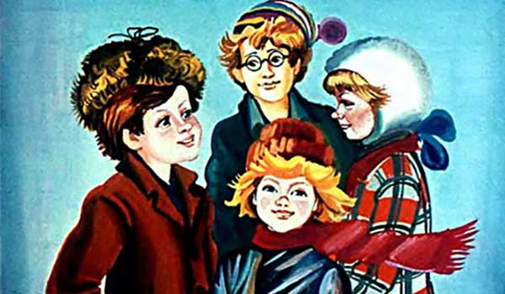
Они-то спаслись, но ты помни: человек, который понапрасну теряет время, сам не замечает, как стареет.

